**REQUERIMIENTOS FUNCIONALES:**

**REQUISITOS DE INFORMACIÓN:**

Se definen los requerimientos concernientes al procesamiento de la información que será almacenada en la App, los cuales se definieron para el desarrollo del mismo. Se especificará toda la información que se debe almacenar en la App, mediante las siguientes tablas.

|  |  |
| --- | --- |
| RI -01 | INFORMACIÓN SOBRE CONTROL DE ACCESO. |
| Objetivo asociado | Control de acceso |
| Requisitos asociados | Controlar accesos de usuarios como administrador de la Apps, administrador del parqueadero y porteros. |
| Descripción | La App deberá permitir controlar el acceso de los diferentes tipos. |
| Datos específicos | Nombre de usuario y contraseña (username y password), para el administrador de la Apps, administrador del parqueadero y porteros.  El usuario común no lo necesitara. |

**Tabla 1:** Requisitos de información control de acceso.

|  |  |
| --- | --- |
| RI -02 | INFORMACIÓN SOBRE EL ACESO DE LA APP AL DE GPS. |
| Objetivo asociado | Sistema de GPS |
| Requisitos asociados | * Registrar coordenadas. * Actualizar coordenadas. * Graficar coordenadas. * Consultar coordenadas. |
| Descripción | La App rastreara los parqueaderos que se encuentren registrados, y mostrara su disponibilidad. |
| Datos específicos | Identificación, longitud, descripción, nombre, dirección, disponibilidad. |

**Tabla 2:** Requisitos de información sistema de GPS.

|  |  |
| --- | --- |
| RI -03 | INFORMACIÓN SOBRE ADMINISTRACION DE PARQUEADEROS. |
| Objetivo asociado | Administración de parqueaderos. |
| Requisitos asociados | * Agregar parqueaderos. * Modificar parqueaderos. * Eliminar parqueaderos. * Consultar coordenadas. |
| Descripción | La App deberá permitir almacenar la información de los diferentes parqueaderos del sistema. |
| Datos específicos | Nombre, dirección, teléfono, capacidad, cupos disponibles y coordenadas X y Y. |

**Tabla 3:** Requisitos de información administración de parqueaderos.

|  |  |
| --- | --- |
| RI -04 | INFORMACIÓN SOBRE NAVEGACION. |
| Objetivo asociado | Navegación. |
| Requisitos asociados | * Desplazarse por las secciones del sistema. * Visualizar parqueaderos registradores. |
| Descripción | La App brindará un mapa de navegación muy intuitivo, mediante el cual los usuarios podrán visualizar los diferentes parqueaderos registrados. El mapa de navegación permitirá a los usuarios saber su ubicación actual y la ubicación de los parqueaderos, permitiéndoles desplazarse a cualquier de ellos. |
| Datos específicos | Contador de puestos disponible por parqueadero registrado. |

**Tabla 4:** Requisitos de información de navegación.

|  |  |
| --- | --- |
| RI -05 | INFORMACIÓN SOBRE NAVEGACION. |
| Objetivo asociado | Búsqueda. |
| Requisitos asociados | * Se utilizara para obtener información acerca de los parqueaderos solicitados por el usuario según sus necesidades y la disponibilidad de los mismos. * Se garantiza que la búsqueda sea sencilla pero que los resultados sean los más eficientes posibles dependiendo de los criterios de la búsqueda. * Dar a conocer al usuario toda la información pertinente a la búsqueda solicitada para que este quede satisfecho de los resultados. |
| Descripción | La App contara con búsquedas de mucha simplicidad para el usuario pero con gran validez en los resultados. |
| Datos específicos | * Búsqueda * Parqueaderos. |

**Tabla 5:** Requisitos de información Búsqueda.

|  |  |
| --- | --- |
| RI -06 | INFORMACIÓN SOBRE ADMINISTRACION DE PORTEROS. |
| Objetivo asociado | Administración de porteros. |
| Requisitos asociados | * Consultar parqueos efectuados. * Agregar parqueos. |
| Descripción | La App permitirá a los administradores consultar los parqueos efectuados por los porteros de cada parqueadero del sistema. |
| Datos específicos | * Administración de porteros. * Roles. |

**Tabla 6:** Requisitos de administración de porteros.

|  |  |
| --- | --- |
| RI -07 | INFORMACIÓN SOBRE ESTADISTICAS DE LA APP. |
| Objetivo asociado | Estadísticas de la App. |
| Requisitos asociados | Consultar parqueos en la App. |
| Descripción | La App permitirá a los administradores del sistema y a los administradores del parqueadero conocer datos de gran importancia relacionados con el sistema, como la cantidad de parqueaderos y la cantidad de parqueos efectuados. |
| Datos específicos | Nit de los parqueaderos, parqueos registrados con sus respectivas fechas y horas y personal que realizo el registro. |

**Tabla 7:** Requisitos de información de estadísticas.

**REQUISITOS NO FUNCIONALES**

Un requisito no Funcional o atributo de Calidad hacen relación a las características del sistema, es decir, es un requisito que especifica criterios que pueden usarse para juzgar la operación de un sistema en lugar de sus comportamientos específicos, ya que éstos corresponden a los requisitos funcionales. Por tanto, se refieren a todos los requisitos que no describen información a guardar, ni funciones a realizar.

Estos requerimientos son adicionales a los requerimientos funcionales que debe cumplir la App y corresponde a aspectos tales como: La disponibilidad, flexibilidad, ayuda del sistema, entre otras, los cuales se describen a continuación:

1. **AYUDA DE LA APP.**

La App debe ser accesible y adaptable a las necesidades de cada usuario, por lo tanto proporciona una documentación que garantiza la correcta manipulación del sistema.

1. **CONTROL DE PROCESOS**

La App no debe permitir el cierre de una operación hasta que todos sus procesos, subprocesos y tareas relacionados, hayan sido terminados y cerrados satisfactoriamente.

1. **INTEGRIDAD DE LA APP.**

La App deberá asegurar la integridad de los parqueaderos que se administran garantizando que el sistema no tiende a un estado de entropía.

1. **DISPONIBILIDAD DE LA APP.**

Al acceso a la App deberá estar disponible en las horas de atención en los parqueaderos para los usuarios que deseen acceder al servicio.

**DIAGRAMA CASOS DE USO INICIO DE SESION ADMINISTRADORES**

El diagrama de casos de uso Inicio de sesión administradores, tal como se muestra en la figura **Diagrama casos de uso 01: Inicio de sesión administradores**, orienta sobre las funcionalidades del sistema de cara a cualquiera de los administradores (De la aplicación, parqueadero o portero) y el usuario aprobado, cuando estos tratan de entrar al sistema y esquematiza todas las operaciones realizadas tanto para el sistema, como por el autor y mantienen el siguiente orden:

* Iniciar sesión
* Ingresar usuario y contraseña
* Aceptada
* Rechazada
* Entran al sistema de base de datos

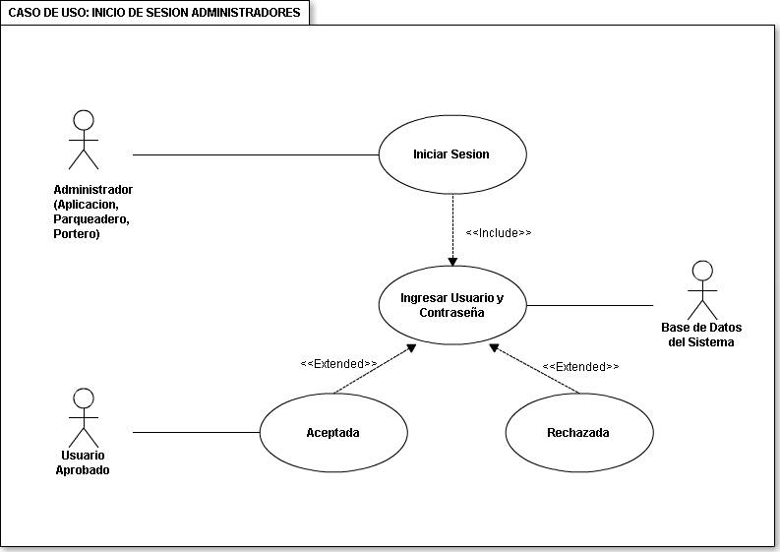

**DIAGRAMA CASOS DE USO ADMINISTRACION DEL PARQUEADERO**

El diagrama de casos de usos Administración del parqueadero, tal como se muestra en la figura, **Diagrama de caso de uso 02: Administración del parqueadero,** nos modela como el administrador de la aplicación puede configurar los parqueaderos que se verán en el sistema, esto permitirá que el sistema permanezca actualizado, además de poder agregar, eliminar o actualizar los parqueaderos que ya no requieran el servicio. Las operaciones del administrador son las siguientes:

* Ingresar Login
* Validar Login
* Escoger ubicación del parqueadero en el mapa

Agregar parqueadero

Eliminar parqueadero

Actualizar parqueadero

* Guardar configuración

Si

No

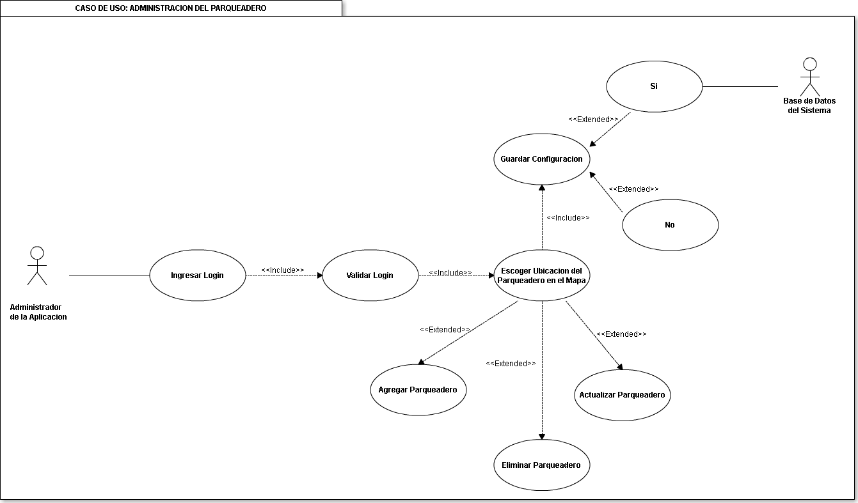

**DIAGRAMA CASOS DE USO ADMINISTRACION PORTERO**

El diagrama de casos de uso Administración portero, tal como se muestra en la figura, **Diagrama de caso de uso 03: Administración portero,** nos muestra como el administrador del sistema puede administrar los porteros que acceden al sistema, es decir, puede agregar, actualizar y eliminar porteros que estarán a cargo de los parqueos que se realicen. Las opciones del administrador son las siguientes:

* Logan
* Validar Login
* Página del administrador

Información del parqueadero

Información parqueo

* Administración portero

Agregar portero

Eliminar portero

Actualizar portero

* Guardar en el sistema de base de datos

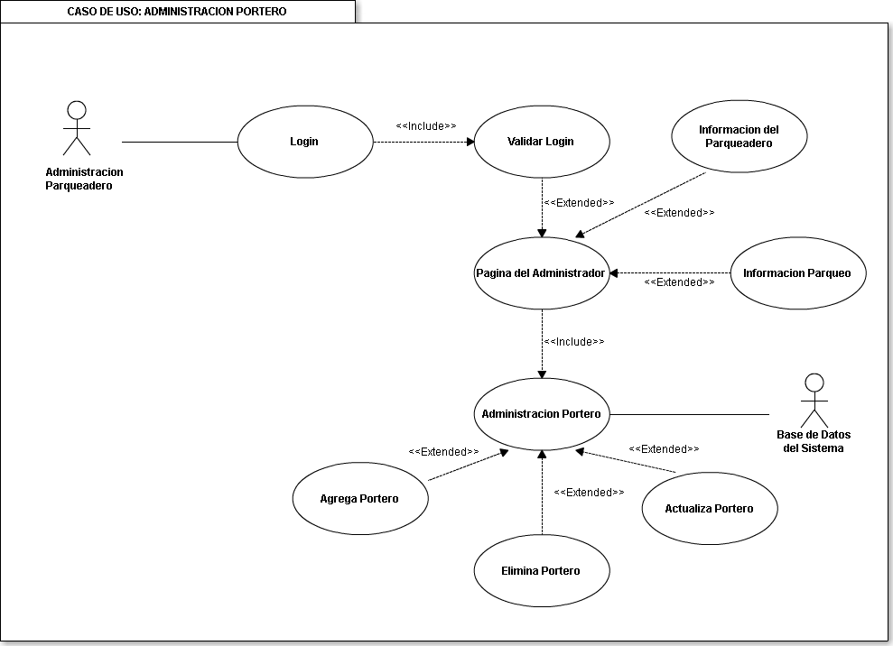

**DIAGRAMA CASOS DE USO CLIENTE PAGINA PRINCIPAL**

El diagrama de casos de uso cliente página principal, tal como se muestra en la figura **Diagrama casos de uso 04: Cliente**, orienta sobre las funcionalidades del sistema de cara con los clientes, cuando este trata de entrar al sistema y esquematiza todas las operaciones realizadas tanto para el sistema, como por el autor y mantienen el siguiente orden:

-Página principal aplicación

-Ingreso a mapa de búsqueda

-Punto de encuentro del cliente

-Búsqueda de parqueaderos

-Consulta

-Mostrar resultados

-Información de parqueaderos

* Disponibilidad
* Costo
* Dirección
* Teléfono

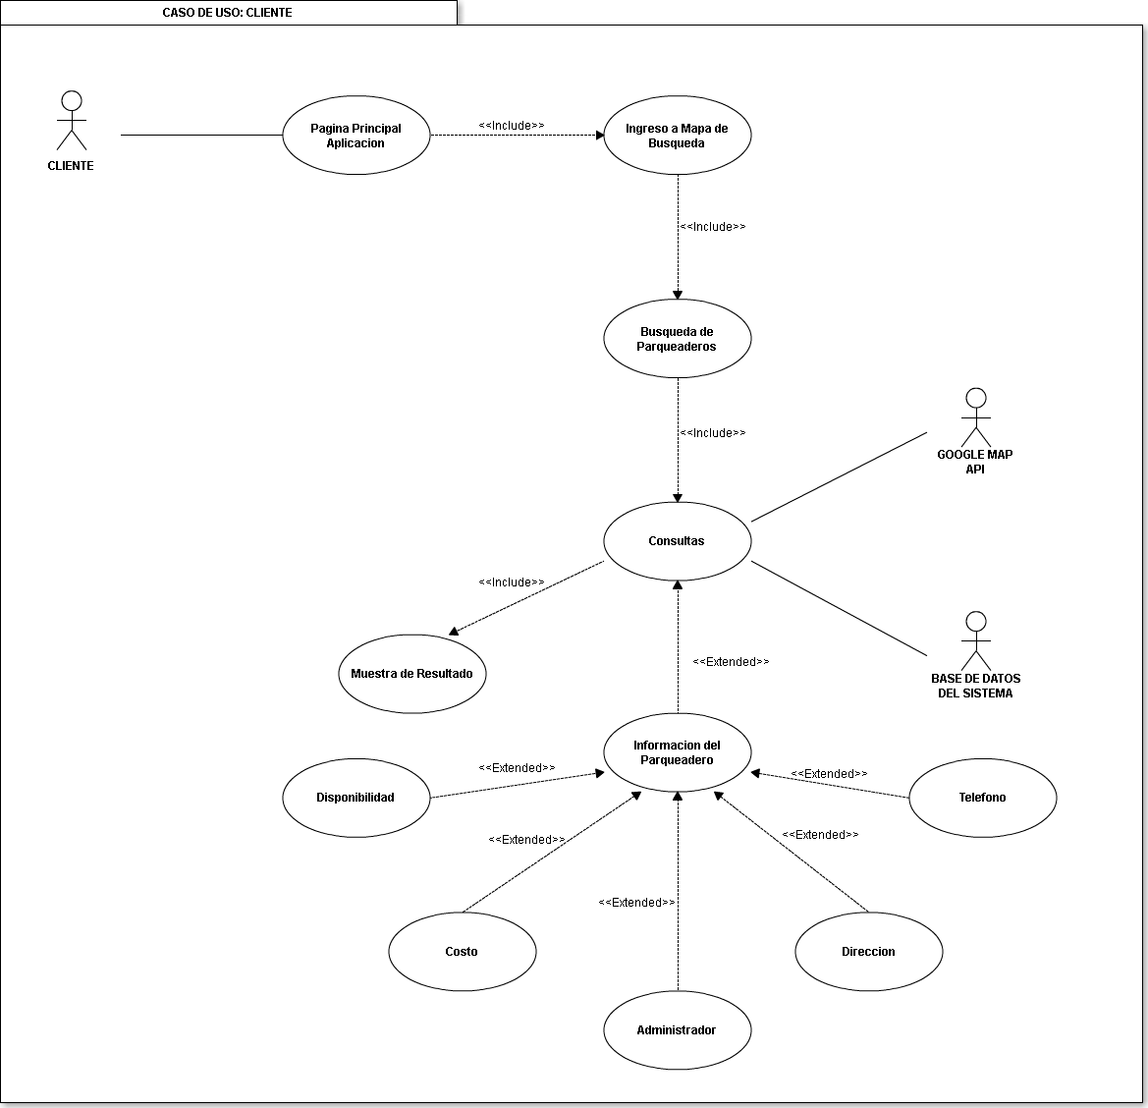

**DIAGRAMA CASOS DE USO BUSQUEDA PARQUEADEROS**

El diagrama de casos de uso Búsqueda parqueaderos, tal como se muestra en la figura **Diagrama de caso de uso 05: Búsqueda parqueaderos,** nos muestra como un cliente podrá buscar la información acerca de los parqueaderos y su disponibilidad. Las operaciones del usuario son las siguientes:

-Mapa

-Ubicación actual del cliente

-Buscar parqueadero

-Mostrar parqueaderos en la zona

-Ver información de parqueaderos

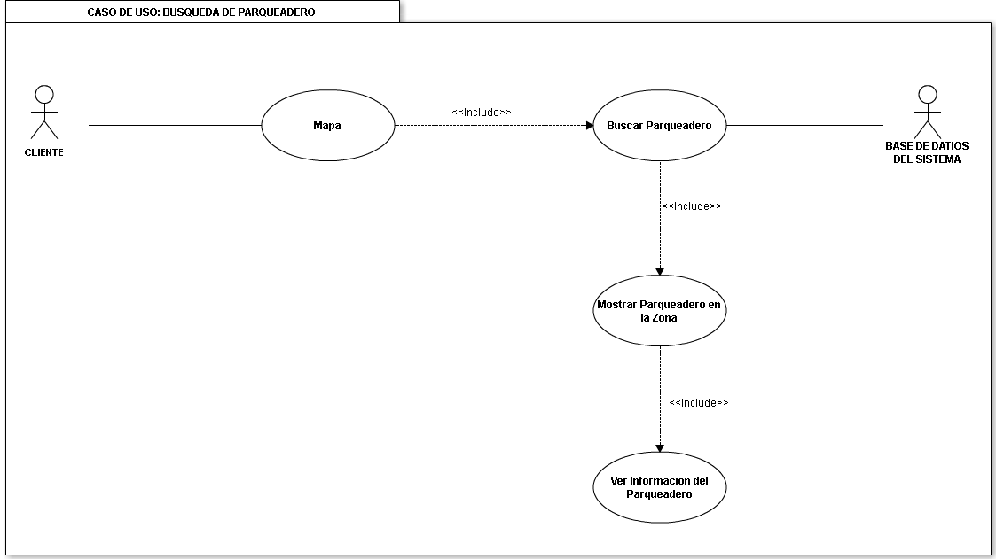

**DIAGRAMA CASOS DE USO NAVEGACION**

El diagrama de casos de uso Navegación, tal como se muestra en la figura **Diagrama casos de uso 06: Navegación.**  El sistema brinda un menú que permite la navegación y visualización de las diferentes secciones del sistema. Cabe mencionar que todos los clientes (registrados y no registrados) podrán visualizar los parqueaderos, sin embargo solo los usuarios registrados (administradores) podrán realizar otras operaciones más avanzadas que se describen en el siguiente diagrama de caso de uso. Las operaciones relacionadas con la navegación que podrán realizar los diferentes tipos de usuarios son:

* Menú principal

Mapa

* Parqueadero

Dirección

Nombre

Teléfono

* Página principal
* Información según el rol (Interno)
* Login
* Entran al sistema de base de datos

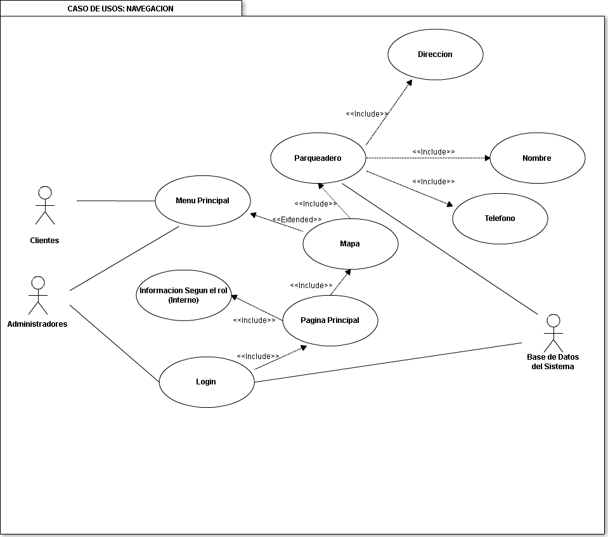

**DIAGRAMA CASOS DE USO DATOS CARGADOS POR EL CLIENTE**

El diagrama de casos de uso Datos cargados por el cliente, tal como se muestra en la figura **Diagrama casos de uso 07: Datos cargados por el cliente**, orienta sobre las funcionalidades del sistema de cara con los clientes, cuando estos tratan de entrar al sistema y esquematiza todas las operaciones realizadas tanto para el sistema como por el autor y mantienen el siguiente orden:

* Página principal
* Ingreso de mapa de búsqueda
* Punto de encuentro del cliente
* Búsqueda de parqueaderos
* Consulta
* Mostrar resultados
* Información de parqueadero

Disponibilidad

Costos

Dirección

Teléfono

* Seleccionar parqueadero

Nombre del dueño del auto

Identificación

Placa del auto

Modelo del auto

Marca del auto

Email del cliente

* Utilizar servicios de parqueo

Si

No

* Guardar en el sistema de base de datos

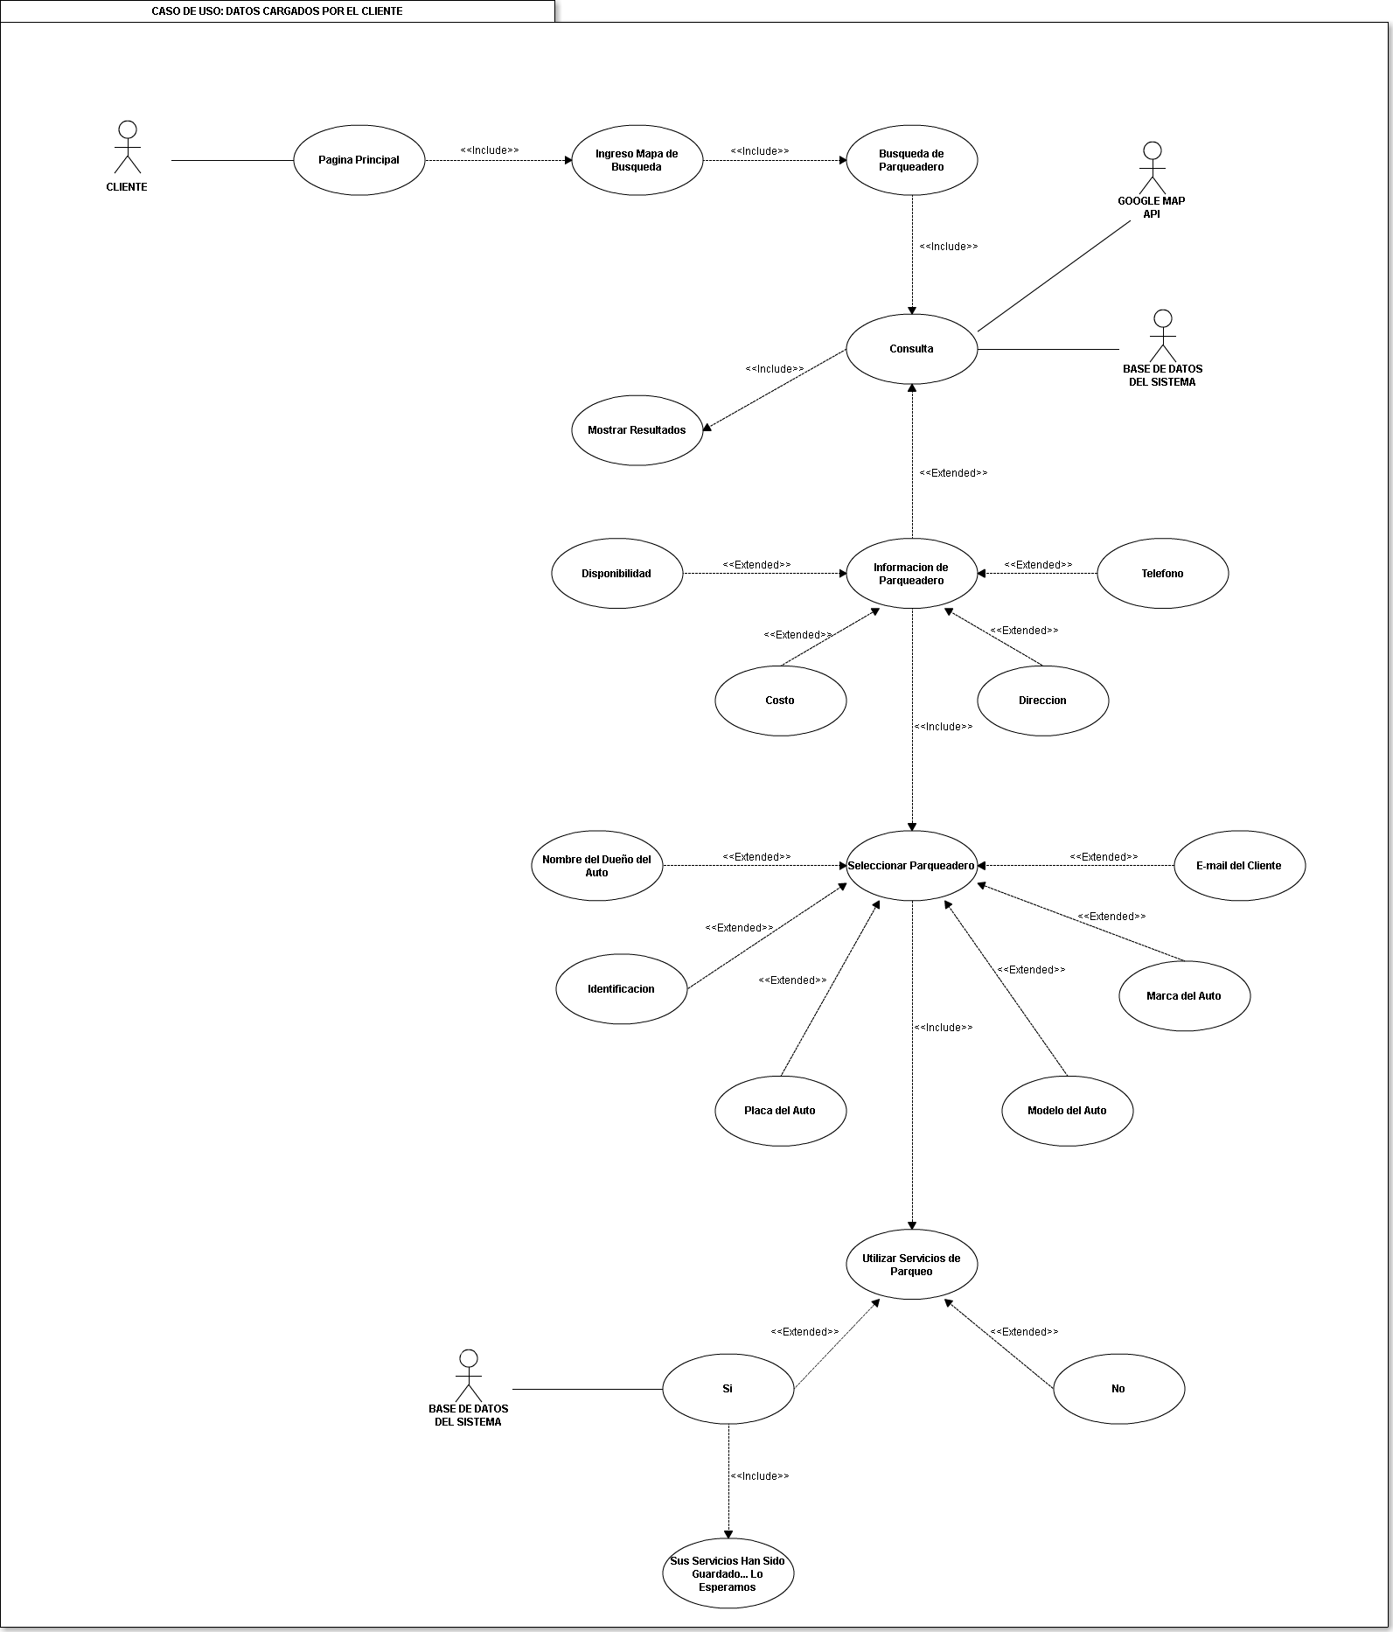

**DIAGRAMA DE CASOS DE USO DATOS CARGADOS EN EL SISTEMA**

El diagrama de casos de uso Datos cargados en el sistema, tal como se muestra en la figura **Diagrama casos de uso 08: Datos cargados en el sistema**, orienta sobre las funcionalidades del sistema de cara con el administrador del parqueadero, cuando este trata de entrar al sistema y esquematiza todas las operaciones realizadas en el sistema y mantiene el siguiente orden:

* -Página principal
* -Ingresar Login
* -Validar Login
* -Página de administrador
* -Informe del parqueo

Información del auto

Información del usuario

Información del portero que parquea

Fecha y hora

* -Guardar en el sistema de base de datos

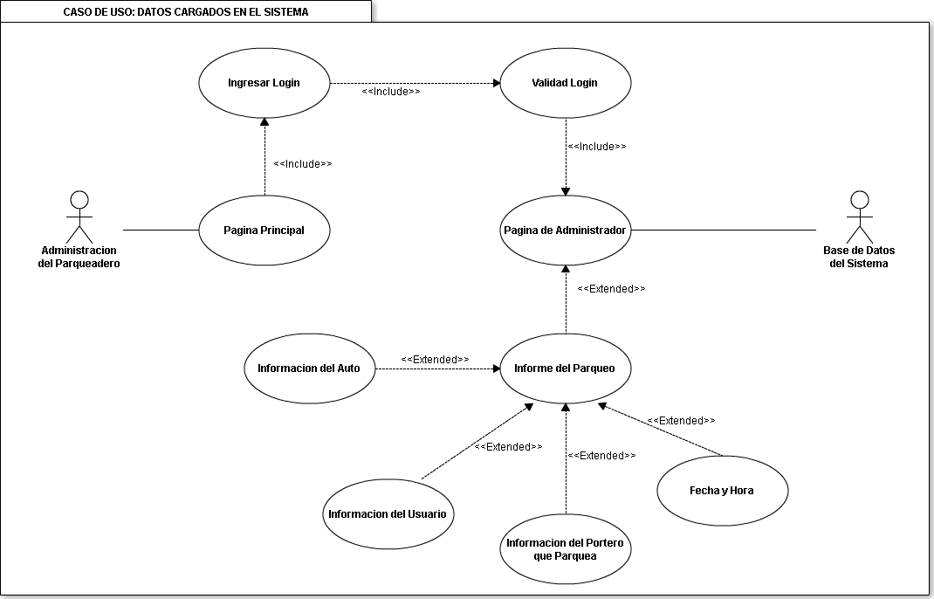

**DOCUMENTACION CASOS DE USOS:**

**DIAGRAMAS DE SECUENCIA:**

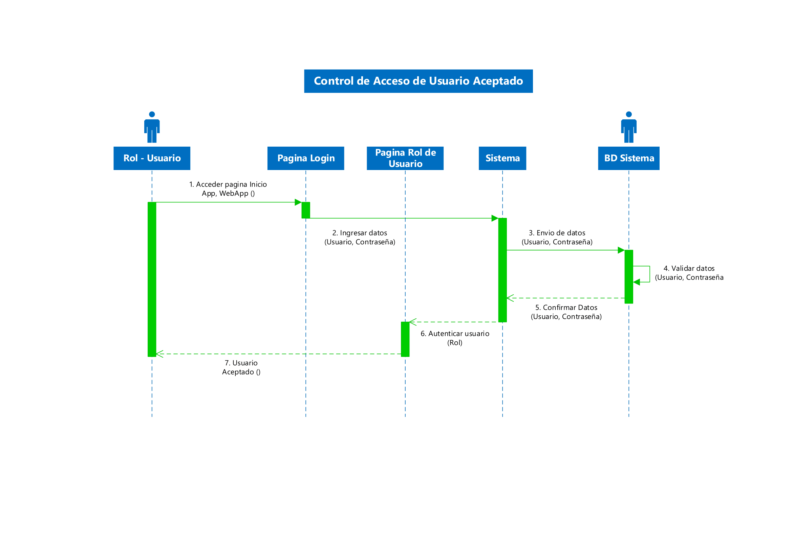

**Img. Control de acceso usuario aceptado**

Este diagrama describe los pasos que el usuario debe seguir para ingresar los datos de validación de su usuario y contraseña; y como es aceptado accede a la App.

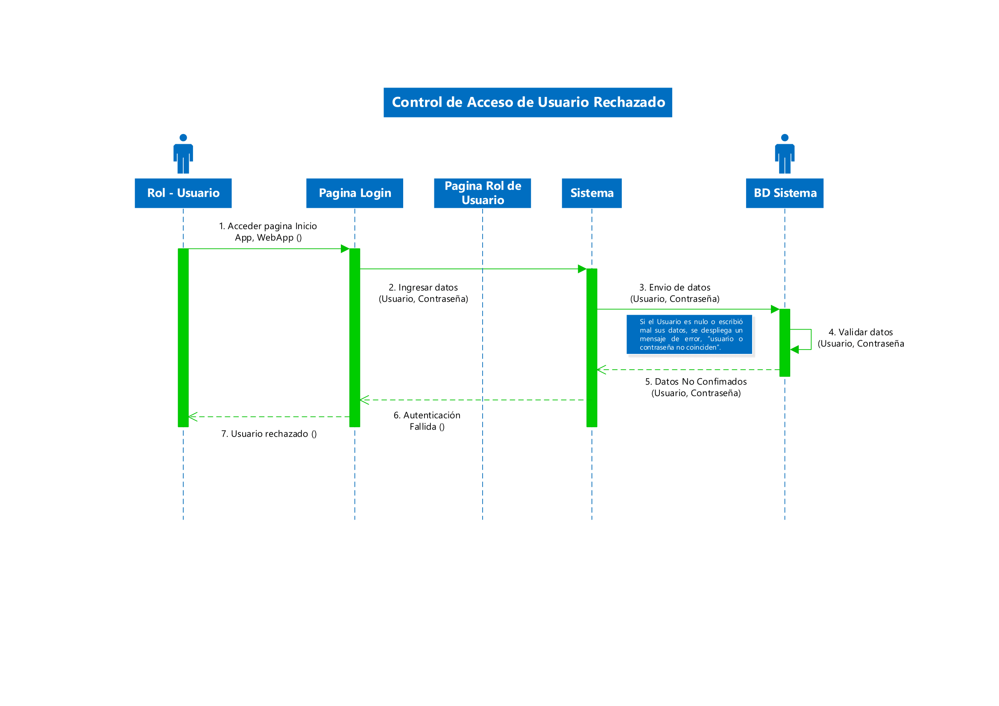 **Img. Control de acceso de usuario rechazado.**

Este diagrama representa el acceso denegado a la App de aquellos que quieran no se encuentren registrados como usuarios en la App.

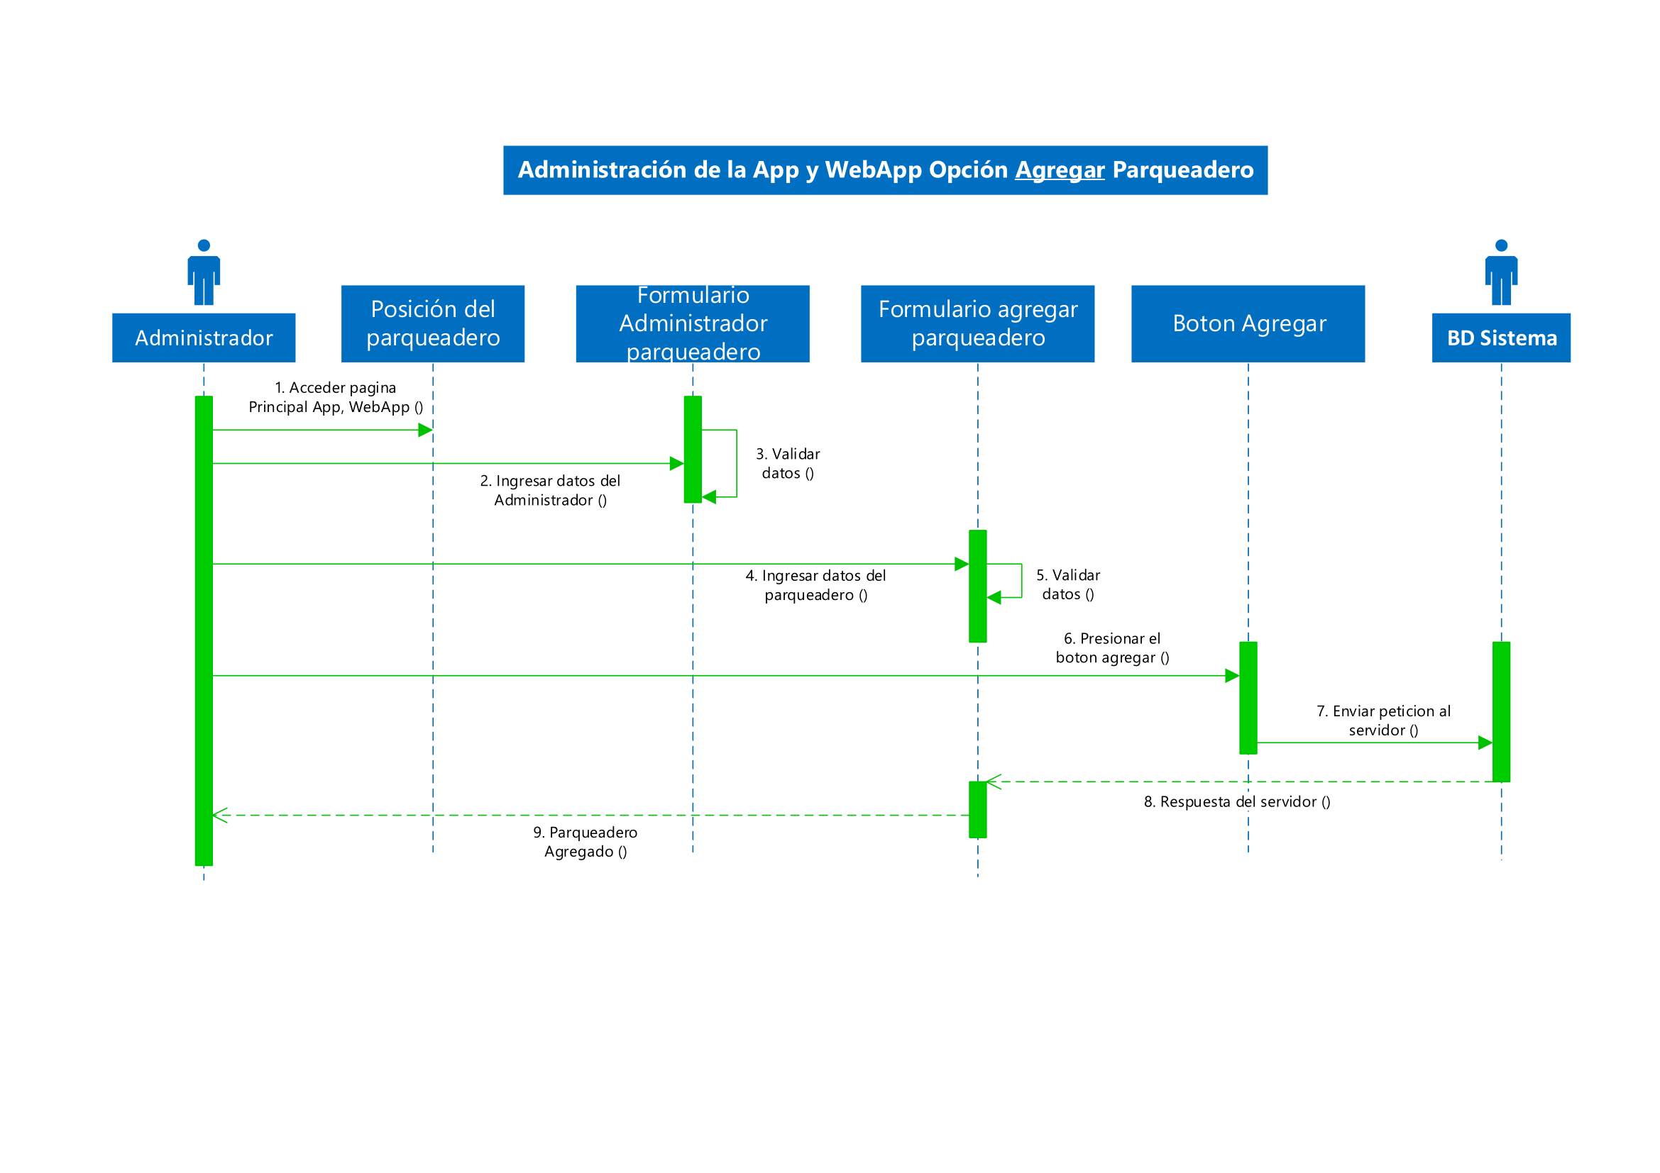 **Img. Administrador agrega parqueadero.**

Este diagrama muestra los diferentes formularios que deben llenarse para agregar los diferentes parqueaderos que están en la zona céntrica de la ciudad de Montería.

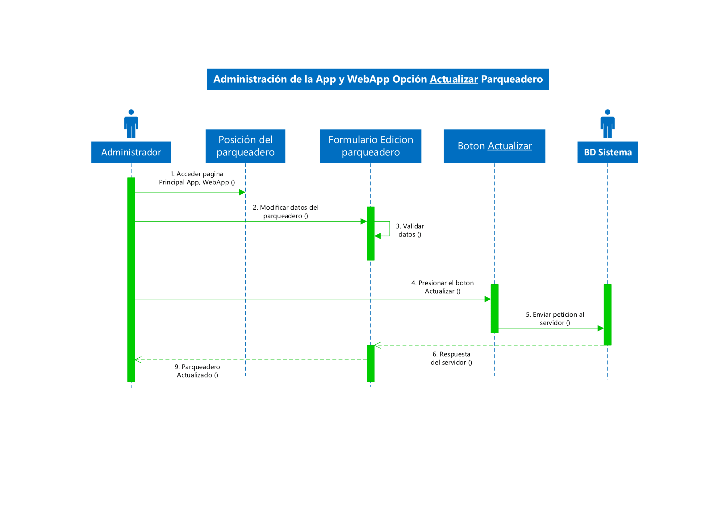 **Img. Actualizar parqueaderos.**

En este diagrama se describen los pasos que se realizan al momento de que haya algún cambio en los datos del parqueadero ingresados inicialmente en el formulario de registro.

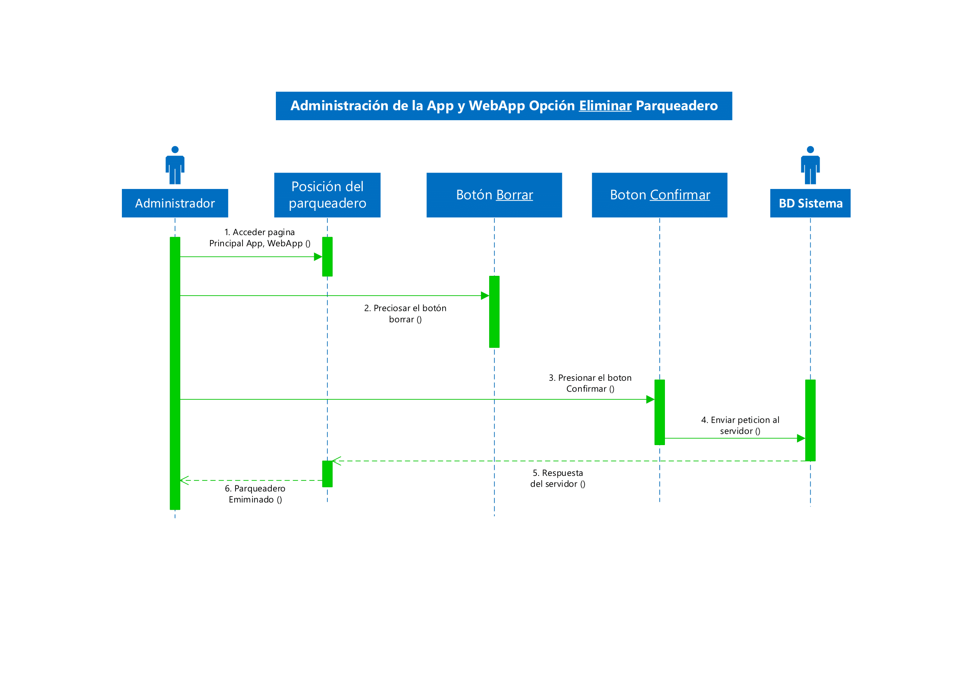 **Img. Eliminar parqueadero**

En este diagrama se describen los pasos que los usuarios realizan para eliminar el parqueadero que lo requiera.

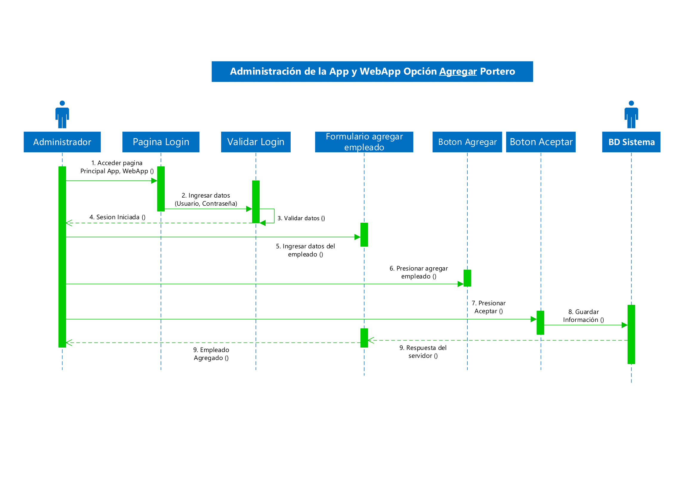 **Img. Agregar portero**

En este diagrama se describen los pasos que siguen los usuarios para agregar los diferentes empleados que trabajan y se encargan de los parqueaderos.

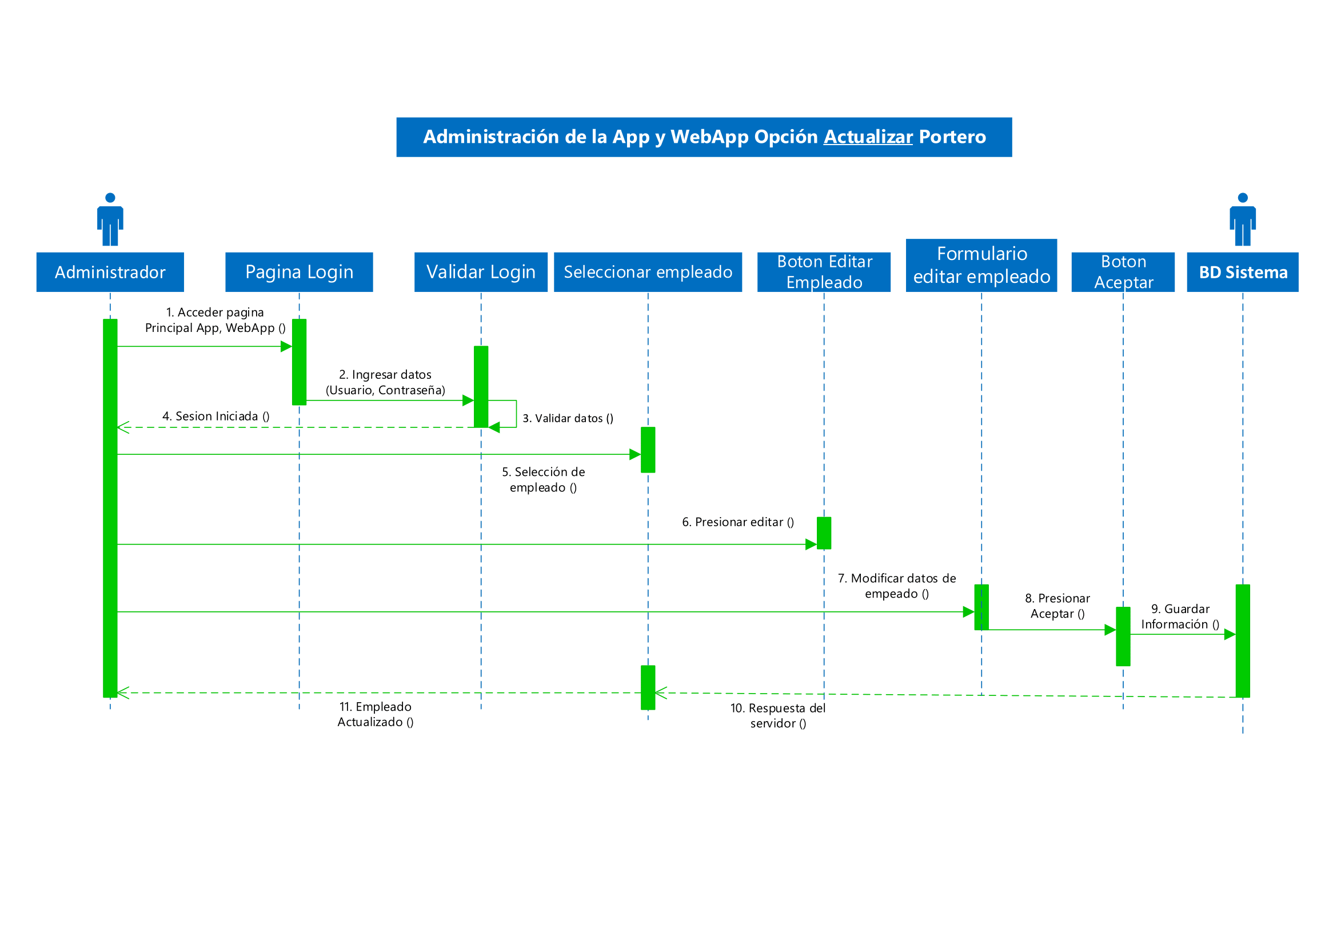 **Img. Actualizar portero.**

En este diagrama se muestran los pasos para modificar los datos de los empleados que se encuentran registrados en la App, con el fin de actualizar cualquier dato de estos.

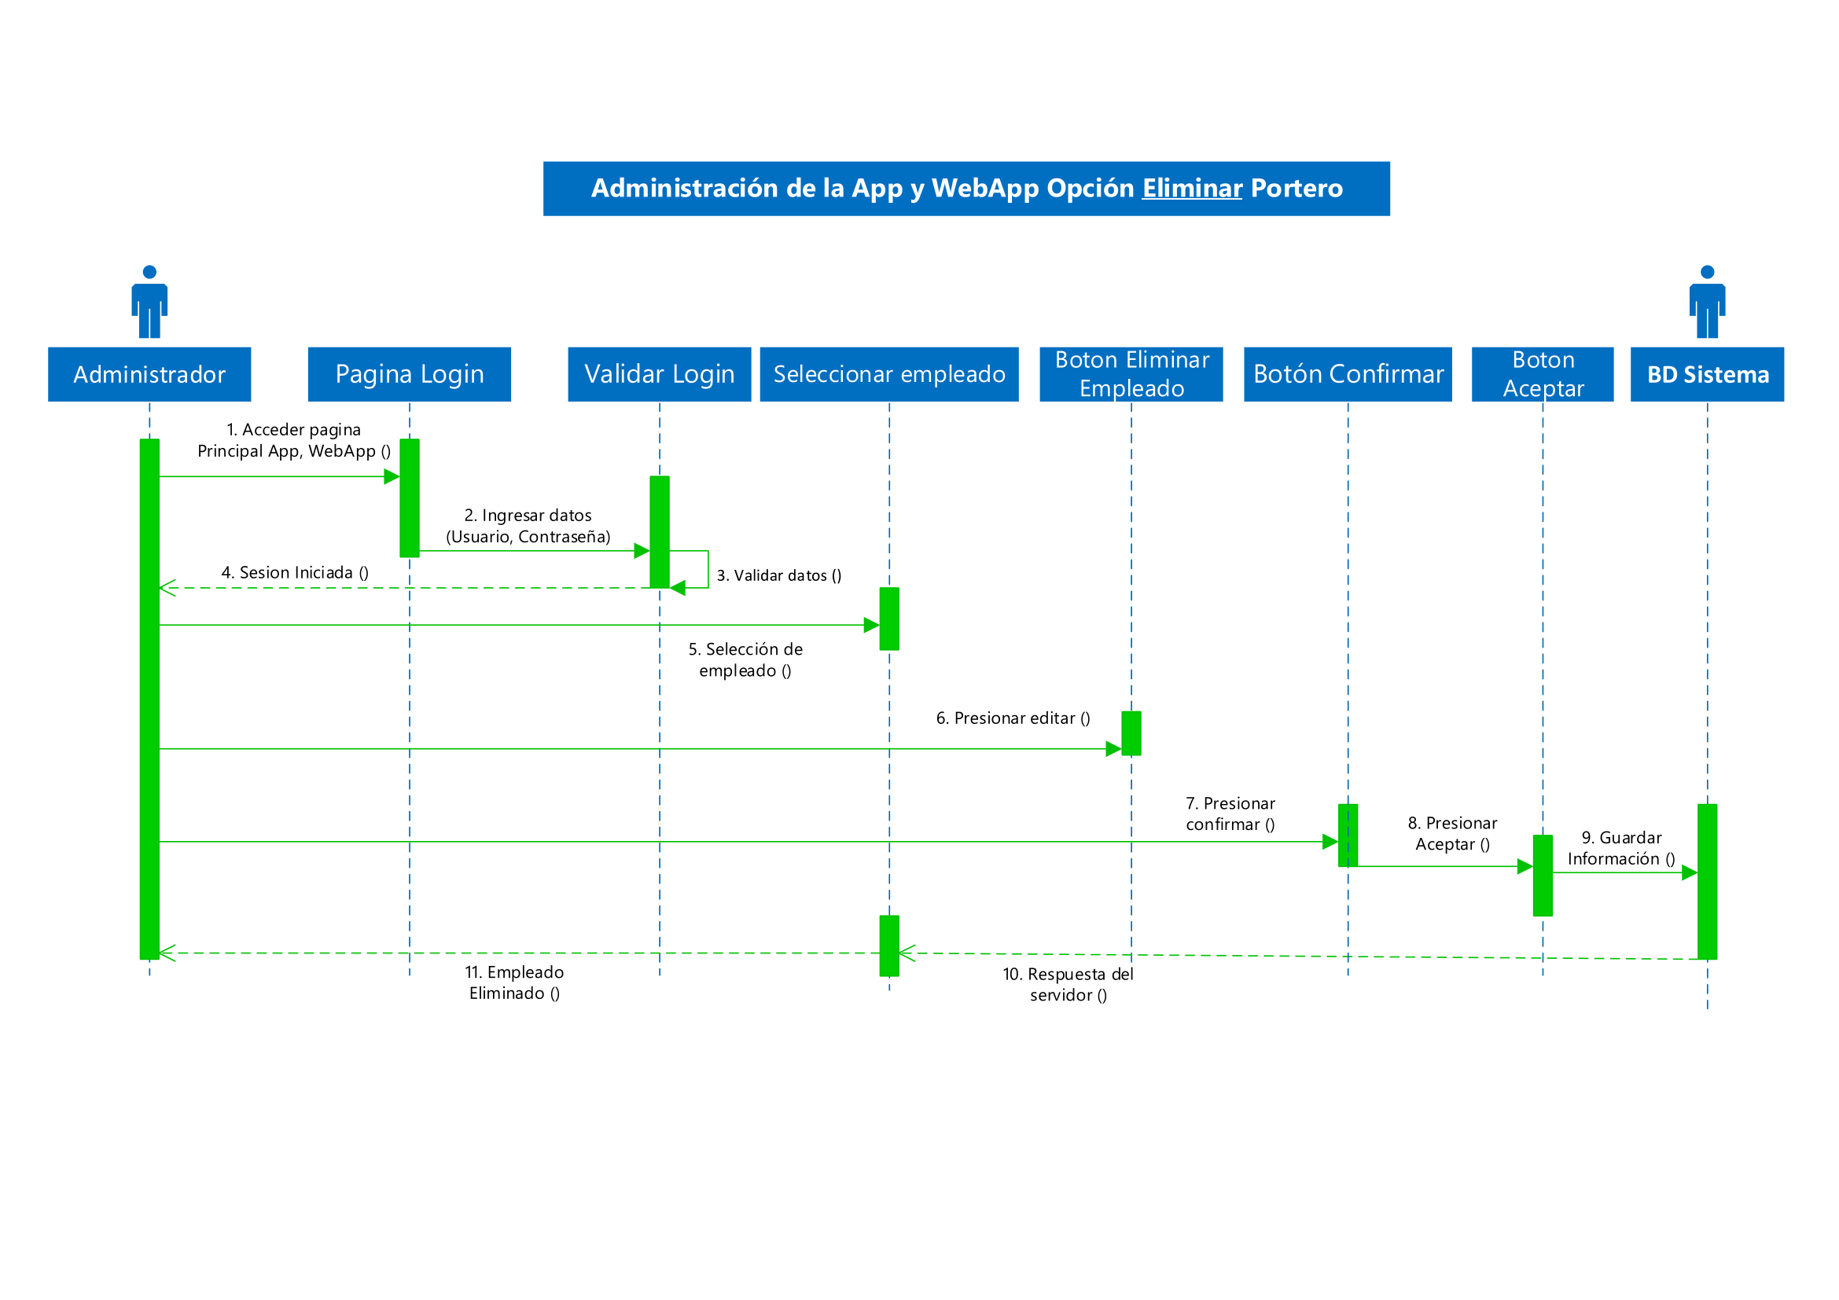 **Img. Eliminar portero.**

En este diagrama se describen los pasos que se deben seguir para eliminar cualquier empleado que salga de cada uno de los parqueaderos registrados en la App.

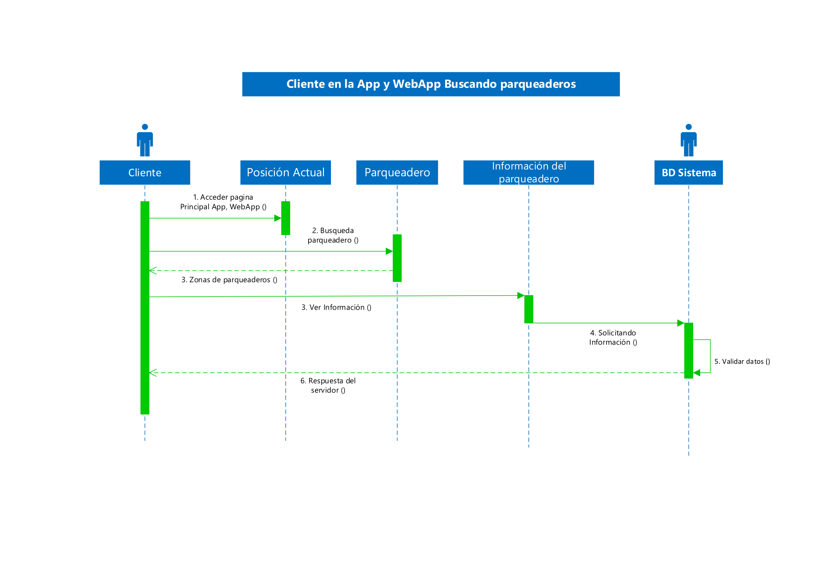 **Img. Búsqueda de parqueadero.**

Este diagrama describe como los clientes acceden a la página he identifican los diferentes parqueaderos que están mas cerca de su posición.

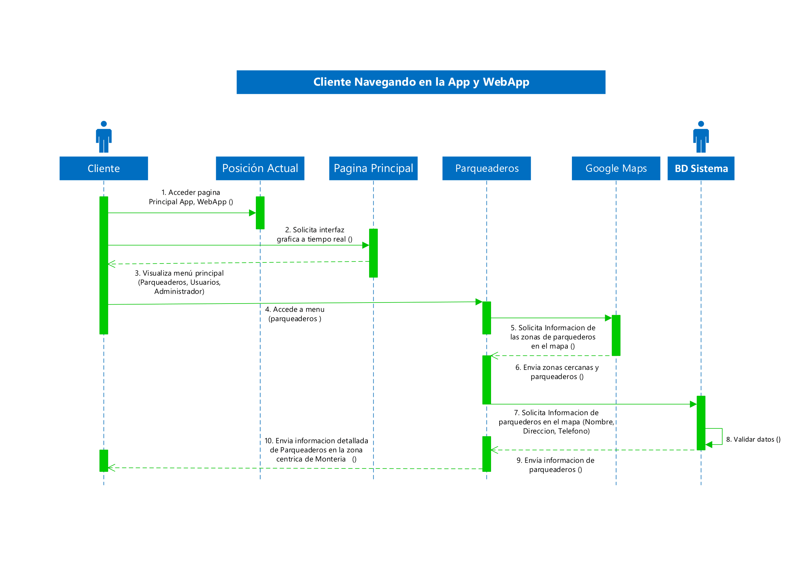 **Img. Navegación del cliente en la página principal de la App.**

En este diagrama se ven los pasos que realizan los clientes para navegar dentro de la App.

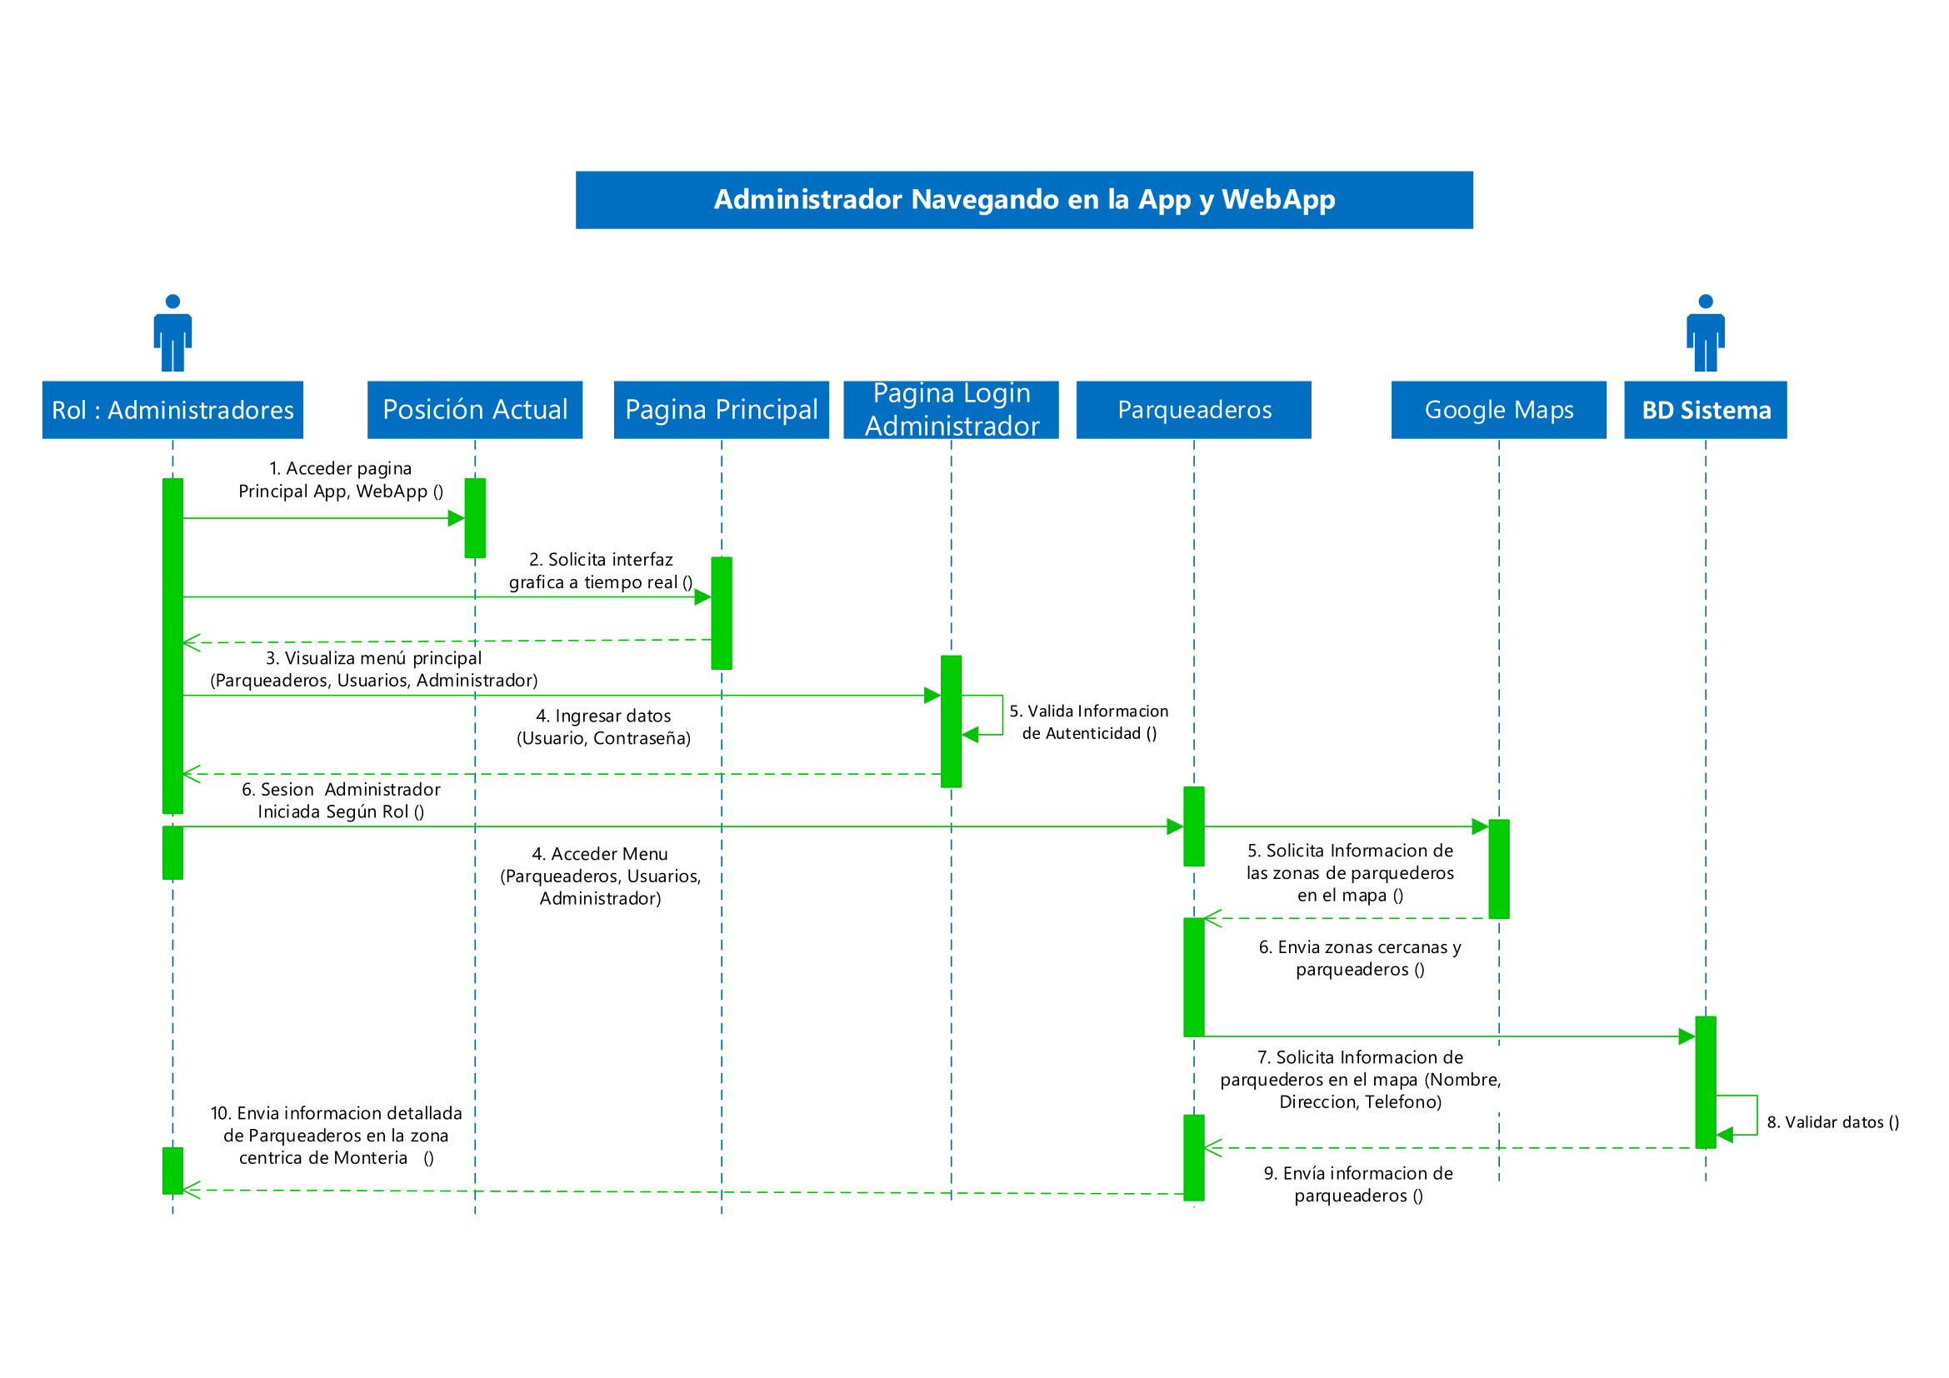 **Img. Navegación del administrador en la App.**

Este diagrama muestra los pasos que el administrador realiza al momento de acceder a la página la App.

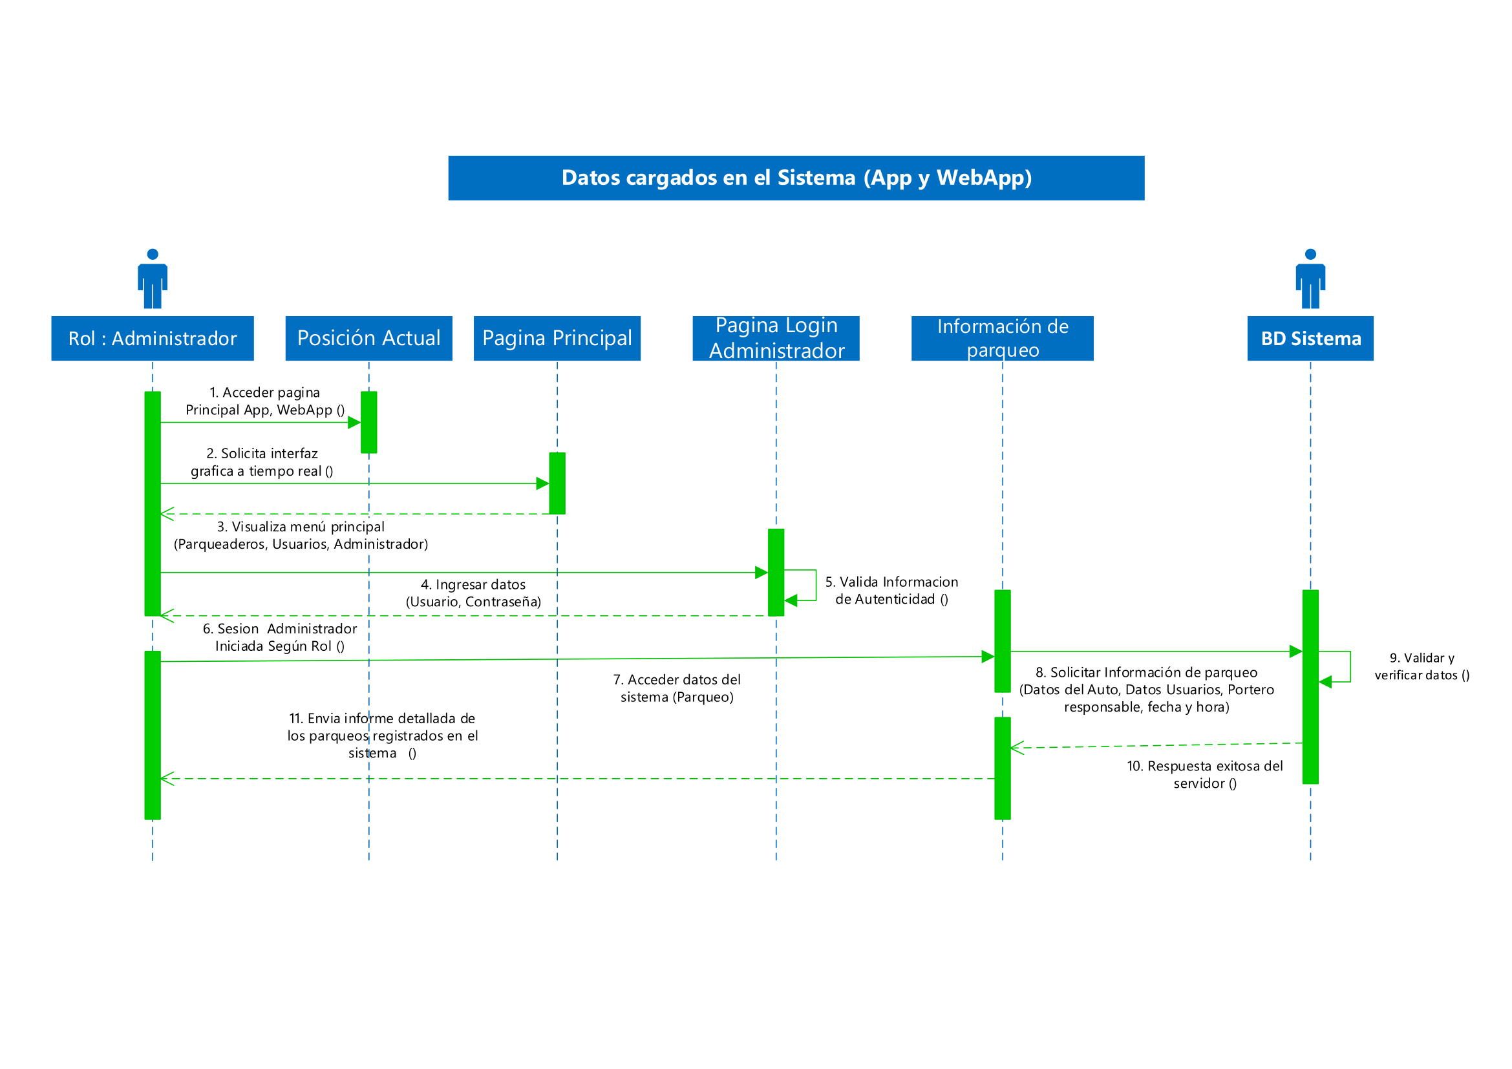

**Img.** **Datos cargados en la App.**

En este diagrama se muestran los pasos para cargar toda la información que se necesita tener para que la App funcione en las mejores condiciones posibles.